
HÍRLEVÉL

Az iskolavezetés hírei
PROGRAMOK

Ballagás
2010. június 15. 17⁰⁰

☺

Tanévzáró
2010. június 17. 17⁰⁰

☺

Ebédbefizetés

Időszak: 2010. 09. 01 – 09. 30.

Befizetés napja
2010. augusztus 17-18.
de. 9⁰⁰-12⁰⁰-ig du. 15⁰⁰-18⁰⁰-ig

Pótbefizetés: szeptember 01.
(Csak szeptember 13 -tól tud ebédelni!)
☺
A tanévnyitó időpontja
2010. szeptember 01. 8⁰⁰

A tankönyveket az eddigi szokás szerint az első tanítási napon kapják meg tanulóink.

TANULMÁNYI VERSENYEK

Budapesti rajzverseny

21. hely
Kovács Lili Antónia 3.b

Felkészítő tanár:
Jávorszky Ágnes

Kerületi rajzverseny

VI. hely
Szikriszt Anna 4.a

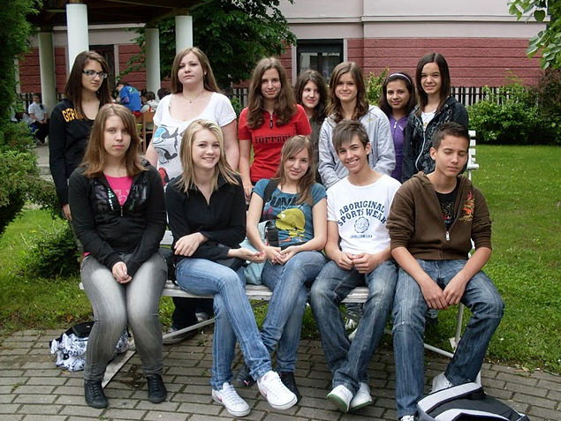
Felkészítő tanár:
Bardócziné Csetneki Anikó

Kerületi népdaléneklési verseny

I. hely
Farsang Szilvia 4.a

Felkészítő tanár:
Bardócziné Csetneki Anikó
Kerületi „Mese habbal”
mesemondó verseny

Különdíj
Gyarmati Réka 4.a

Felkészítő tanár:
Bardócziné Csetneki Anikó

Különdíj
Kupsza Márk 1.c

Felkészítő tanár:
Győri Bea

Különdíj
Fürjes Csenge 1.a

Felkészítő tanár:
Duruczné Szabó Mária

Kerületi helyesírás-nyelvtan verseny

II. hely
Gyarmati Réka 4.a

VI. hely
Szakács Péter 4.a

Felkészítő tanár:
Bardócziné Csetneki Anikó

Kerületi GYIÖK-DÖK verseny

I. hely
Bodó Bea 7.a, Hornyák Zoltán 7.a, Szűcs Rebeka 7.a, Németh Nikoletta 7.b, Magyarosy Lilla 7.b, Badinszky Réka 8.a, Hajdú Vivien 8.a, Haas Andrea 8.c, Hornyák Ádám 8.c, Horabik Adél 8.c, Norandt Nikoletta 8.c, Machalik Krisztina 8.c

Felkészítő tanár:
Jánosházi Orsolya

SPORT

Kerületi atlétika verseny

I. korcsoport
III. hely

Breitner Hanna 1.a, Castarede Juliette 1.a, Matolcsi Ilona 2.b, Mészáros Viktória 1.a, Nagy Viktória 2.a, Szilágyi Bernadett 2.a

Felkészítő tanárok:
Batta-Istók Irén
Molnár Márta
Vágó Andrásné

Kerületi birkózó verseny
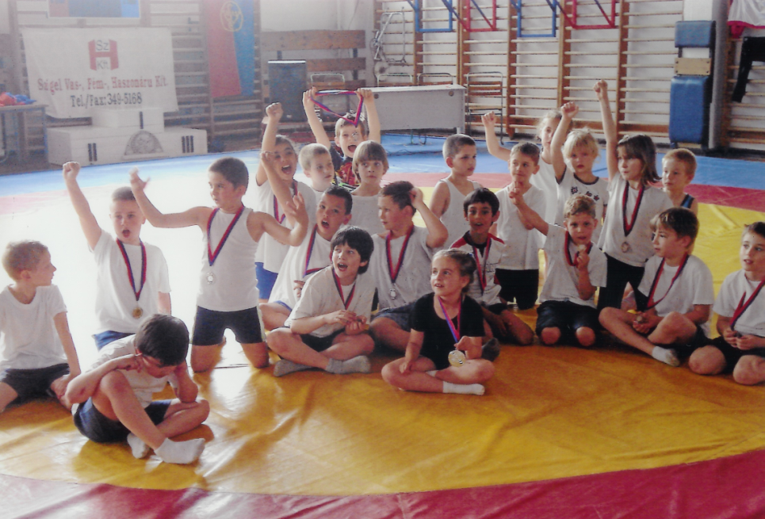

I. korcsoport

Csapatverseny
II. hely

Egyéni
I. hely
Lippai Bence 1.a, Szefcsik Szilveszter 1.b

II. hely
Váradi Tamás 1.a, Kázmér Dominik 2.a, Lajhó Richárd 2.b, Marton Roland 2.b

III. hely
Papanicz Ákos 1.a, Körtvélyessy Csongor 1.b, Solymosi Balázs 1.b, Váradi Vivien 1.b, Csala Mercédesz 2.b, Nagy Gergő 2.b, Nyíri Szabolcs 2.b

Felkészítő edző:
Fodor György

Kerületi fociverseny

I. korcsoport
I. hely

Lippai Bence 1.a, Váradi Tamás 1.a, Legén Ádám 1.b, Nagy Gergely 2.b, Kis Zsolt Richárd 2.b, Szász Erik 2.b, Juhász Kristóf 2.b, Panker Balázs 3.b, György Ádám 3.b, Nagy Richárd 3.b

Legjobb játékos díj:
Szász Erik 2.b
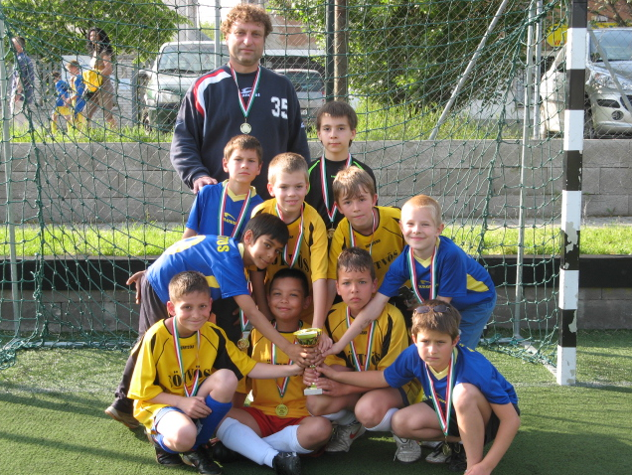

II. korcsoport
IV. hely

Hajdú Kolos 3.a, Mészáros Botond 3.a, Durucz Bálint 3.b, Szakács Péter 4.a, Hajrizi Albert 4.a, Gaál Zoltán 4.b, Józsa Zoltán 4.b, Lőrincz Zoltán 4.b, Kempf Norbert 4.b, Vasas Gábor 4.b, Biesz Dávid 4.c, Haják Ádám 4.c

Edző:
Nyúl László

Floorball Unihoki Diákolimpia

II. korcsoport
Lányok

Országos döntő
I. hely

Gyarmati Réka 4.a, Burai Alexandra 4.a, Galambos Eszter 4.a, Farsang Szilvia 4.a, Geiger Boglárka 4.a, Judák Anna 4.a, Lukács Fanni 4.b, Veres Dóra 5.a

III. korcsoport
Lányok

Országos döntő
IV. hely

Juhász Csilla 5.b, Fülöp Krisztina 5.b, Kiss Dóra 5.a, Deák Réka 5.a, Szikriszt Anna 4.a, Geiger Boglárka 4.a, Burai Alexandra 4.a, Farsang Szilvia 4.a

A torna legjobb kapusa:
Juhász Csilla 5.b

II. korcsoport
Fiúk

Budapesti III. hely

Hajrizi Albert 4.a, Szeredás Botond 4.a, Heimberger Dávid 4.a, Tihanyi Péter 4.b, Gaál Zoltán 4.b, Vasas Gábor 4.b, Bata Krisztián 4.b

III. korcsoport
Fiúk

Országos VIII. hely

Budapesti II. hely

Dócs Tamás 5.b, Juhász Bence 5.b, Szefcsik Ferenc 5.b, Kúti Gergely 5.a, Menyhárt Krisztián 5.a, Kerényi Ádám 6.a, Vajda Zoltán 7.b, Machalik Marcell 7.b

IV. korcsoport
Fiúk

Budapesti III. hely

Szefcsik Ferenc 5.b, Feka Lajos 7.a, Németh Ádám 7.a, Hornyák Zoltán 7.a, Hajdó Kristóf 7.a, Vajda Zoltán 7.b, Lukácsi György 7.b, Hornyák Ádám 8.c

IV. korcsoport
Fiúk
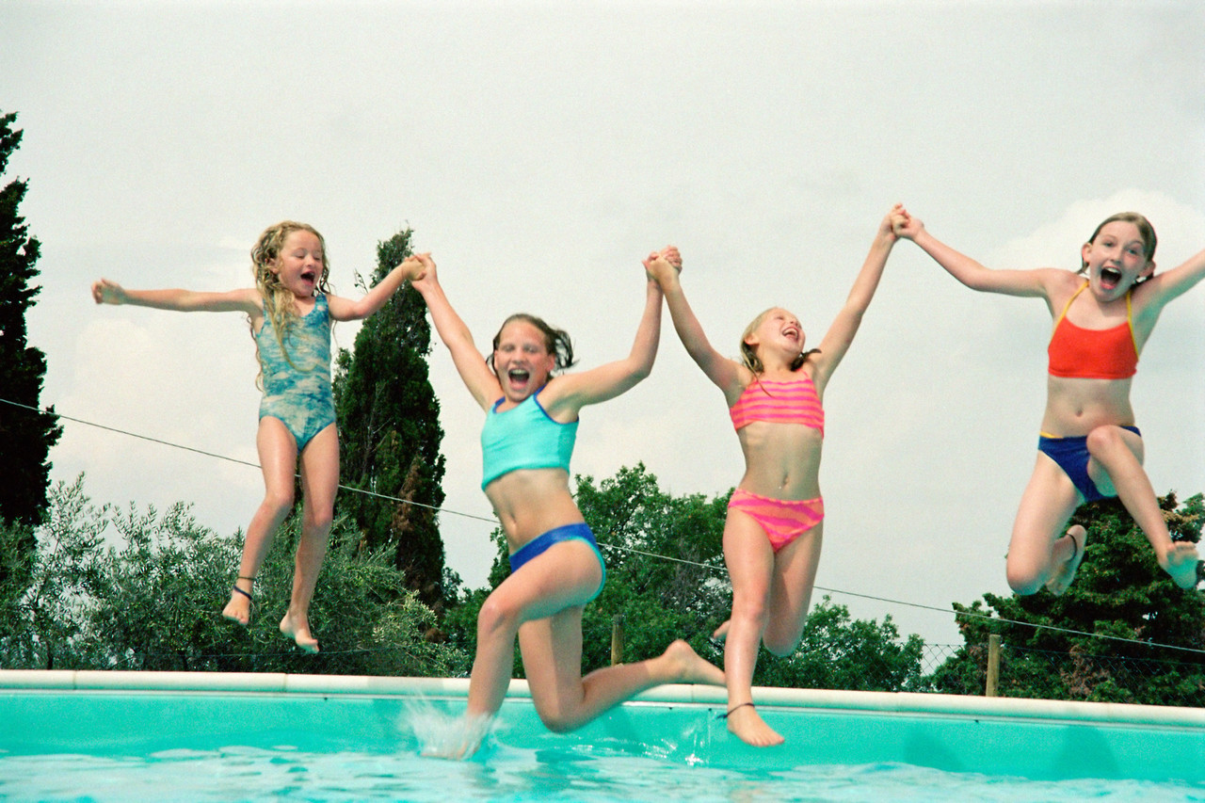
Kerületi floorball bajnokság

I. hely
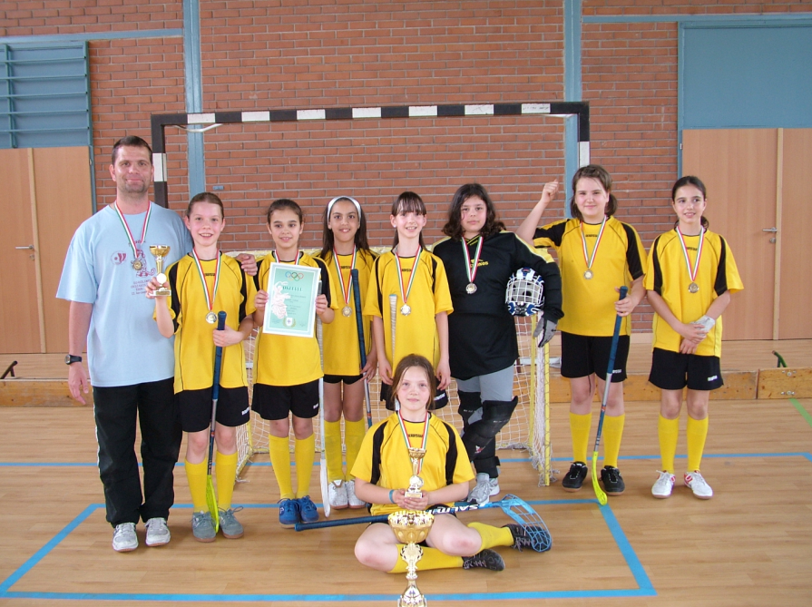
Németh Ádám 7.a, Hornyák Zoltán 7.a, Hajdó Kristóf 7.a, Feka Lajos 7.a, Gubek Péter 7.a, Kovács Gergő 7.a, Hornyák Ádám 8.c

Felkészítő tanár:
Cseh Gábor

Unihoki Országos U11-es bajnokság

II. korcsoport lány
„A” csapat
I. hely
Gyarmati Réka 4.a, Burai Alexandra 4.a, Galambos Eszter 4.a, Farsang Szilvia 4.a, Geiger Boglárka 4.a, Judák Anna 4.a, Szikriszt Anna 4.a, Madarász Fióna 4.a, Lukács Fanni 4.b, Veres Dóra 5.a
„B” csapat
VI. hely
Szegedy Barbara 3.a, Dócs Rita 3.b, Mujzer Betti 3.b, Machalik Regina 3.b, Berecz Adrienn 3.b, Király Fanni 4.a, Kincses Lili 4.b, András Lili 4.b, Paró Vivien 4.b,

Felkészítő tanár:
Cseh Gábor

Országos tornaverseny

csapatverseny
I. hely
egyéni III. hely
Molnár Kitti 2.a

Országos Énekes Kupa

egyéni II. hely
Lakatos Dániel 4.b

Szefcsik Ferenc 5.b és Füle Andor 5.b nemzetközi versenyeken kiváló eredményeket szereztek

Csukás István: Tanévzáró
Félre irka, sutba táska,
vidám szemünk ne is lássa,
vigyük gyorsan a padlásra,
őszig legyen ott lakása.
Elő sárkány, elő labda,
szállj az égnél magasabbra.
Gyere, állj be a csapatba,
estig ne is hagyjuk abba.
Vár a víz és vár partja,
vár a nyári rét, a tarka,
szívünk boldog, bőrünk barna,
ki erre fut, ki meg arra.
Félre irka, félre táska,
vidám szemünk ne is lássa,
vigyük gyorsan a padlásra,
őszig legyen ott lakása.

Minden kedves olvasónknak kellemes szünidőt és jó pihenést kívánunk!

A HÍRLEVELET kiadja
az Eötvös József Általános Iskola igazgatója:
Cserhátiné Gémesi Gyöngyi
Szerkesztette:
Bakóné Bartolák Ildikó

: 1131 Budapest, Futár u.18.
: 349-11-05
E-mail: futar18@freemail.hu
http://eotvosj-bp.uw.hu

